**東洋社便り2023年　初夏　第四弾**

〇　紫陽花が咲きました。

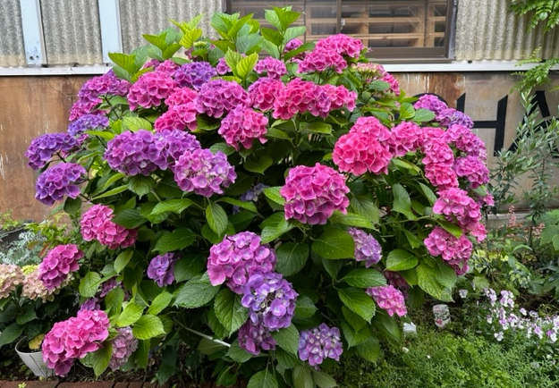　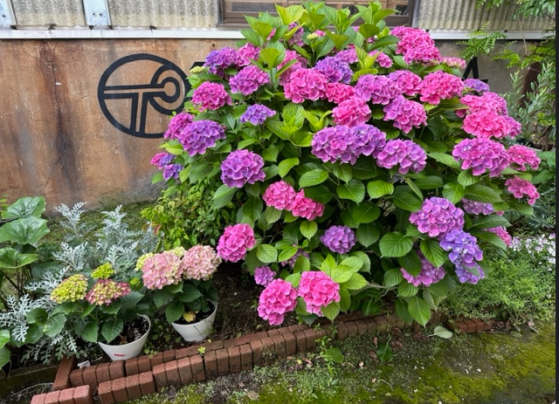〇　バラが咲きました。園芸部長が苗を育てています。

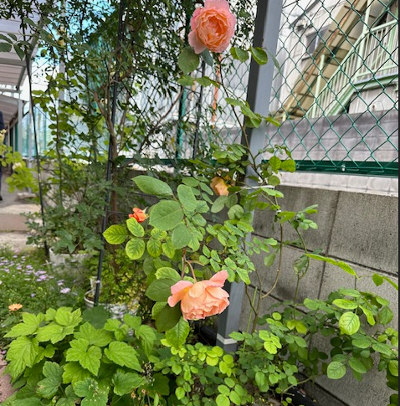　　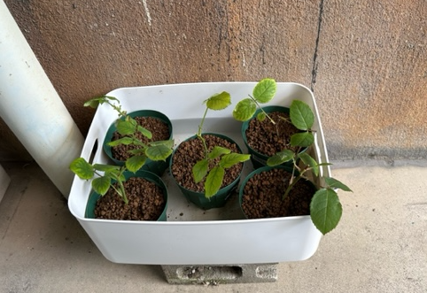

〇　チューリップの球根を収穫しました。次はひまわり畑の予定です。

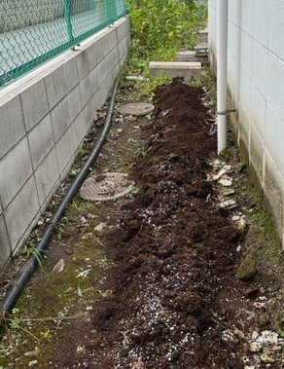　 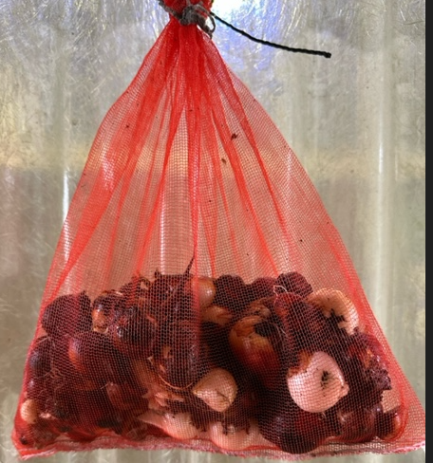　　社内も紫陽花　　